Sammansatta utrikes- och försvarsutskottets betänkande
2001/02:UFöU3
Fortsatt svenskt deltagande i en internationell säkerhetsstyrka i Afghanistan

Sammanfattning
Det sammansatta utrikes- och försvarsutskottet behandlar i detta betänkande regeringens proposition 2001/02:179 Fortsatt svenskt deltagande i en internationell styrka i Afghanistan vari regeringen föreslår att riksdagen återigen beslutar att bemyndiga regeringen att ställa en väpnad styrka om högst 45 personer till den internationella styrkans (ISAF:s) förfogande under förutsättning att Förenta nationernas säkerhetsråd ger fortsatt mandat för styrkan och längst t.o.m. december månad 2002. Utskottet understryker i betänkandet vikten av att regeringen håller riksdagen fortlöpande informerad om hur ett fortsatt svenskt truppbidrag kan komma att utformas.
Utskottet konstaterar i betänkandet att FN:s säkerhetsråd i resolution 1413 av den 23 maj 2002 beslutat att ge den internationella säkerhetsstyrkan i Afghanistan fortsatt mandat under sex månader inom de ramar som lades fast i resolution 1386 från den 20 december 2001. Styrkans uppgift förblir densamma som utskottet tidigare noterat, dvs. att bistå den afghanska interimsmyndigheten, och senare övergångsregeringen, med att upprätthålla säkerheten i Kabul med omgivande områden. Insatsen utgör därmed en direkt uppföljning av FN:s tidigare beslut. I betänkandet understryker utskottet att den internationella säkerhetsstyrkan finns på plats på grundval av ett mandat från FN:s säkerhetsråd. Det innebär även att det land som åtar sig ledningsansvaret, för närvarande Storbritannien och senare Turkiet, agerar på FN:s uppdrag och inom de ramar som FN beslutar. Utskottet noterar vidare att ingen ändring av styrkans uppgifter har skett i jämförelse med vad som gällde vid riksdagens tidigare beslut i januari 2002 (bet. 2001/02:UFöU2) om att bemyndiga regeringen att bidra med svensk väpnad trupp till den internationella säkerhetsstyrkan i Afghanistan.
Utskottet föreslår i betänkandet att riksdagen bemyndigar regeringen att ställa en väpnad styrka om högst 45 personer till förfogande som ett svenskt bidrag till den internationella säkerhetsstyrkan i Afghanistan, dock längst t.o.m. den 20 december 2002.

Innehållsförteckning
Sammanfattning 1
Innehållsförteckning 3
Utskottets förslag till riksdagsbeslut 4
Redogörelse för ärendet 5
Ärendet och dess beredning 5
Bakgrund 6
Propositionens huvudsakliga innehåll 8
Utskottets överväganden 10
Särskilt yttrande 15
Bilaga 1
Förteckning över behandlade förslag 17
Propositionen 17
Bilaga 2
FN:s resolution 1413 18

Utskottets förslag till riksdagsbeslut
Riksdagen beslutar med anledning av proposition 2001/02:179 Fortsatt svenskt deltagande i en internationell styrka i Afghanistan att bemyndiga regeringen att ställa en väpnad styrka om högst 45 personer till förfogande som ett svenskt bidrag till den internationella säkerhetsstyrkan i Afghanistan, dock längst t.o.m. den 20 december 2002.

Stockholm den 4 juni 2002
På sammansatta utrikes- och försvarsutskottets vägnar
Henrik Landerholm
Följande ledamöter har deltagit i beslutet: Henrik Landerholm (m), Berndt Ekholm (s), Håkan Juholt (s), Lars Ohly (v), Holger Gustafsson (kd), Bertil Persson (m), Christer Skoog (s), Olle Lindström (m), Karin Wegestål (s), Berit Jóhannesson (v), Margareta Viklund (kd), Sten Tolgfors (m), Lars Ångström (mp), Marianne Andersson (c), Runar Patriksson (fp) och Agneta Brendt (s).

Redogörelse för ärendet

Ärendet och dess beredning
Förenta nationerna arrangerade under senhösten år 2001 en konferens i Bonn om Afghanistans politiska framtid. Deltagarna i Bonnkonferensen, olika afghanska grupper, enades den 5 december 2001 om att anmoda FN:s säkerhetsråd att överväga en snabb insats av en FN-auktoriserad styrka (Annex 1, artikel 3 i Bonnavtalet). Den 20 december 2001 antog FN:s säkerhetsråd resolution 1386 vilken ger bemyndigande för upprättandet av en internationell säkerhetsstyrka (International Security Assistance Force, ISAF) under sex månader, dvs. till och med den 20 juni 2002, med uppgift att bistå den afghanska interimsmyndigheten med att upprätthålla säkerheten i Kabul med omgivningar. I resolutionen uppmanar FN:s säkerhetsråd medlemsstaterna att bidra med personal, utrustning och andra resurser till den internationella säkerhetsstyrkan.
Regeringen överlämnade den 28 december 2001 propositionen Svenskt deltagande i en multinationell säkerhetsstyrka i Afghanistan (prop. 2001/02:60) till riksdagen. Riksdagen beslutade den 18 januari 2002 (bet. 2001/02:UFöU2, rskr. 2001/02:140) att bemyndiga regeringen att ställa en väpnad styrka om högst 45 personer till förfogande under högst sex månader som ett svenskt bidrag till en multinationell styrka i Afghanistan på grundval av mandatet från FN:s säkerhetsråd.
Regeringen beslutade den 14 mars att insatsen skulle förlängas till den 31 augusti 2002 under förutsättning att FN:s säkerhetsråd ger förnyat mandat till den internationella styrkan samt att riksdagen godkänner en förlängning av det svenska truppbidraget.
Regeringen har mot denna bakgrund beslutat att i proposition 2001/02:179 Fortsatt svenskt deltagande i en internationell styrka i Afghanistan föreslå att riksdagen återigen bemyndigar regeringen att ställa en väpnad styrka om högst 45 personer till den internationella styrkans (ISAF:s) förfogande under förutsättning att Förenta nationernas säkerhetsråd ger fortsatt mandat för styrkan och längst t.o.m. december månad 2002.
Den föreliggande propositionen har remitterats till utrikesutskottet. Utrikes- och försvarsutskotten har därefter beslutat – med stöd av 4 kap. 8 § riksdagsordningen – att genom deputerade bereda propositionen i ett sammansatt utrikes- och försvarsutskott (UFöU).
En föredragning har ägt rum inför de församlade utrikes- och försvarsutskotten den 10 april med deltagande av representanter för Utrikesdepartementet, Försvarsdepartementet och Försvarsmakten, inklusive chefen för den svenska styrkan i Afghanistan. Föredragningen behandlade den afghanska interimsmyndighetens verksamhet, den politiska processen i landet samt den internationella styrkans och särskilt den svenska underrättelseplutonens dittillsvarande erfarenheter. Vidare redogjordes för de dåvarande diskussionerna om en fortsättning av den internationella styrkans närvaro i Afghanistan samt den möjliga utformningen av en eventuell fortsatt svensk insats.
Vidare har det sammansatta utrikes- och försvarsutskottet vid sitt sammanträde den 30 maj erhållit en föredragning av representanter för Utrikesdepartementet, Försvarsdepartementet och Försvarsmakten. Vid föredragningen redovisades innehållet i säkerhetsrådets resolution 1413 från den 23 maj 2002 i vilken säkerhetsrådet ger bemyndigande för en fortsättning av den internationella säkerhetsstyrkan ISAF under sex månader efter den 20 juni 2002. Redovisningen omfattade även den senaste politiska utvecklingen i Afghanistan liksom planerna för en fortsatt svensk insats efter den 31 augusti 2001.

Bakgrund
Deltagarna i de ovan nämnda förhandlingarna i Bonn beslutade, förutom att anmoda FN:s säkerhetsråd att överväga en snabb insats av en FN-auktoriserad styrka, även att en interimsmyndighet skall styra Afghanistan under sex månader. Samtidigt skall en oberoende kommission inleda arbetet med att sammankalla ett traditionellt rådslag (Loya Jirga), som i sin tur skall utse en övergångsregering som skall styra landet i två år varefter val skall hållas. Parterna enades i avtalet om att en internationell styrka skall bidra till att upprätthålla säkerheten i Kabul med omgivning.
Den i avtalet förutsedda interimsadministrationen tillträdde den 22 december 2001 under ledning av ordförande Hamid Karzai. Enligt riktlinjerna i Bonn-avtalet har arbetet med att utse delegater till det traditionella rådslaget (Loya Jirga) fortskridit. Rådslaget förväntas inledas den 10 juni med tillträde av övergångsregeringen den 22 juni 2002.
Den 28 mars 2002 beslutade säkerhetsrådet i resolution 1401 att godkänna etableringen av United Nations Assistance Mission in Afghanistan (UNAMA) under en 12 månaders period. UNAMA skall samla existerande FN-närvaro i Afghanistan till en mission. Dess uppgifter är att fullfölja det uppdrag FN tilldelats i Bonnavtalet vad avser mänskliga rättigheter, genderfrågor samt rättsstatsprincipen, bidra till nationell försoning samt att organisera FN:s humanitära bistånd och återuppbyggnadsverksamhet. UNAMA inkluderar inga militära komponenter förutom ett begränsat antal militärrådgivare. Sverige deltar med en militär rådgivare i UNAMA.
Som framhållits tidigare i detta betänkande beslutade regeringen den 14 mars 2002 om ett fortsatt svenskt truppbidrag till den internationella säkerhetsstyrkan i Afghanistan t.o.m. den 31 augusti 2002. För tiden efter den 20 juni 2002 gäller regeringens beslut under förutsättning att Förenta nationernas säkerhetsråd ger förlängt mandat till den internationella styrkan samt att riksdagen godkänner en förlängning av det svenska truppbidraget. Truppbidraget omfattar en underrättelsepluton om högst 45 personer av det slag som reger-ingen föreslog i proposition 2001/2002:60 och som riksdagen beslutade om den 18 januari 2002.
Försvarsdepartementet anmodade den 18 april 2002 Försvarsmakten att senast den 4 maj redovisa förslag till ett fortsatt svenskt bidrag till den internationella styrkan i Afghanistan för tiden efter den 31 augusti 2002 samt förslag till andra insatser, exempelvis utbildningsinsatser, som kan stödja en positiv utveckling i Afghanistan.
Regeringen redovisar i propositionen att Försvarsmakten kan bidra med personal inom följande specialistområden:
- Utbildning i minkunskap (s.k. Mine Education Team),
- Civil-militär samverkan (CIMIC),
- Flygledare,
- Stabspersonal.
Därtill skulle militärinstruktörer kunna ställas till förfogande för utbildning av de afghanska säkerhetsstrukturerna. Regeringen konstaterar i propositionen att de av Försvarsmakten redovisade förslagen till fortsatt truppbidrag är av mindre omfattning personellt och ekonomiskt i jämförelse med nuvarande svenskt bidrag. Försvarsmakten redovisar att kostnaderna för de föreslagna enskilda enheterna under tiden fram till 31 december 2002 uppgår till mellan 8 och 30 miljoner kronor beroende av insatsens karaktär.
Vad avser finansieringen framhåller regeringen i propositionen att utgifterna för ett svenskt truppbidrag avses finansieras från sjätte utgiftsområdets anslag 6:1 Förbandsverksamhet, beredskap och fredsfrämjande truppinsatser m.m.
Med resolutionen 1413 av den 23 maj 2002 har FN:s säkerhetsråd beslutat att ge den internationella säkerhetsstyrkan ISAF fortsatt mandat under sex månader inom de ramar som lades fast i resolutionen 1386 från den 20 december 2001.
När det gäller ledningen av den internationella styrkan har Turkiets utrikesminister i ett brev till FN:s generalsekreterare den 9 maj gjort ett åtagande om att efter Storbritannien ta över ledningsansvaret för styrkan under en sexmånadersperiod. Datum för övertagandet av ledningsansvaret kommer att fastställas i kommande konsultationer mellan de berörda länderna.
Den turkiske utrikesministern uttrycker i brevet att den fortsatta insatsen bör ske inom de ramar som angavs i resolution 1386 och i Bonnavtalet. Vidare kommer styrkan under turkisk ledning att arbeta i nära kontakt med övergångsmyndigheten och med den särskilde representanten för FN:s generalsekreterare, att vara rådgivare till övergångsmyndigheten och till FN och dess personal i Kabulområdet i säkerhetsfrågor samt att bistå i uppbyggnad och utbildning av afghanska säkerhets- och väpnade styrkor.
Vidare framhåller den turkiske utrikesministern att den internationella säkerhetsstyrkan ISAF kommer att ha ett uppdrag som är grundat på ett beslut från FN:s säkerhetsråd och som skiljer sig från Operation Enduring Freedom, dvs. den insats som för närvarande sker i Afghanistan under USA:s ledning och med medverkan från flera länder. I sammanhanget understryker utrikesministern behovet av nära samordning mellan ledningen för den internationella styrkan ISAF och det amerikanska centralkommandot US CENTCOM med ansvar för bland annat operationen i Afghanistan, för att säkerställa att den ena gruppens aktiviteter i Afghanistan inte lägger hinder i vägen för den andras. Utrikesministern ger uttryck för Turkiets avsikt att vidmakthålla det gemensamma samordningsorgan som upprättats mellan det amerikanska centralkommandot US CENTCOM, den afghanska interimsmyndigheten och ledningen för den internationella säkerhetsstyrkan.

Propositionens huvudsakliga innehåll
Regeringen föreslår i proposition 2001/02:179 Fortsatt svenskt deltagande i en internationell styrka i Afghanistan att riksdagen bemyndigar regeringen att ställa en väpnad styrka om högst 45 personer till förfogande som ett svenskt bidrag under förutsättning att Förenta nationernas säkerhetsråd ger fortsatt mandat för styrkan och längst t.o.m. december månad 2002.
I propositionen redogör regeringen för bakgrunden till utvecklingen i Afghanistan, utvecklingen vad gäller FN:s och det internationella samfundets engagemang i landet samt vad gäller säkerhetssituationen samt förutsättningarna för ett fortsatt svenskt deltagande i en internationell styrka och regeringens bedömningar kring detta.
Vad gäller den internationella styrkans omfattning, sammansättning och organisation framhåller regeringen i propositionen att den omfattar omkring 4 500 man. De deltagande länderna uppgår till 19 varav 13 är EU-länder. Under den första sexmånadersperioden från december 2001 till juni år 2002 har den letts av Storbritannien. Regeringen framhåller att ledningsansvar innebär att landet, utifrån det givna FN-mandatet, planerar styrkans sammansättning, uppgifter och därefter leder det praktiska genomförandet. Häri ingår även att ta ställning till de samordningsbehov som föreligger gentemot Operation Enduring Freedom. Denna militära insats genomförs bl.a. i områden som geografiskt ligger nära den internationella säkerhetsstyrkans insatsområde och innebär omfattande rörelser både i luften och på marken, framhåller regeringen i propositionen. I ett brev som den brittiske försvarsministern tillställde FN:s generalsekreterare inför antagande av resolution 1386 den 20 december 2001 föreslogs en gemensam koordineringsenhet bestående av representanter från det amerikanska centralkommandot US CENTCOM, den afghanska interimsadministrationen och ISAF, vilken också etablerades. Regeringen betonar att samordningen mellan de två insatserna ytterst syftar till att undvika vådabeskjutning. Detta underlättas av att en operativ stab för Operation Enduring Freedom är grupperad inom ISAF:s område, på flygplatsen Bagram.
Regeringen framhåller vidare i propositionen att på ett strategiskt plan sker samordning även av internationell militär verksamhet i Afghanistan vid den amerikanska staben US CENTCOM i Florida. Regeringen beslutade den 14 mars att två svenska officerare skall vara placerade vid denna stab t.o.m. den 30 september 2002 som ett led i det svenska engagemanget i den internationella kampen mot terrorism.
Sveriges deltagande i en internationell styrka förutsätts regleras genom ett avtal om deltagande mellan Sverige och den stat som leder styrkan, framhåller regeringen vidare. Detta avtal reglerar bl.a. det interna förhållandet mellan den svenska truppen och den stat som leder styrkan samt förhållandet till övriga deltagare. Även den rättsliga statusen för styrkans personal regleras i detta avtal.
I propositionen redogör regeringen även för vilka svenska insatser som i övrigt har genomförts i Afghanistan, främst på det humanitära området.

Utskottets överväganden
Utskottet vill inledningsvis framhålla att Bonnavtalet, tillsättandet av en interimsadministration, genomförandet av ett traditionellt rådslag samt inrättandet av en övergångsregering och hållande av allmänna val utgör väsentliga delar av en freds- och försoningsprocess som med nödvändighet kommer att bli utdragen på grund av den långvariga oron i landet, de många militära konflikterna och den instabilitet som har präglat landet under många år. Det är nödvändigt menar utskottet att situationen i landet utvecklas i en stabiliserande riktning och att människornas säkerhet ges prioritet. En förutsättning för detta är att både de offentliga institutionerna och det civila samhällets olika strukturer byggs upp igen från grunden. De första stegen i den processen har tagits och genomförandet av det traditionella rådslaget och inrättandet av en övergångsregering står närmast på den inrikespolitiska dagordningen. I det perspektivet är det enligt utskottets uppfattning av särskild vikt att säkerheten i Kabul med omgivningar även fortsättningsvis kan upprätthållas.
Utskottet kan liksom regeringen i propositionen konstatera att säkerhetssituationen framför allt i Kabul har förbättrats sedan den internationella säkerhetsstyrkan ISAF etablerades i området. Det förekommer dock fortfarande oroligheter på flera platser i landet, framför allt i de sydliga och östliga delarna. Utskottet konstaterar dock att dessa områden inte ingår i ISAF:s operationsområde.
Regeringen bedömer att säkerhetsläget kan försämras när det traditionella rådslaget (Loya Jirga) närmar sig, och olika afghanska aktörer kan komma att försöka stärka sina maktpositioner. Regeringen pekar vidare på att det förekommit protester ute i landet mot interimsadministrationens försök att förstöra opiumskördar samt att det pågår en maktkamp mellan centralmakten och grupperingar ute i regionerna.
Utskottet noterar att Sverige är en betydande biståndsgivare till Afghanistan. År 2001 uppgick det svenska humanitära biståndet till ca 250 miljoner kronor. I januari 2002 fattade regeringen beslut om att inom ramen för en ny landstrategi avsätta mellan 750 miljoner och en miljard kronor under tre år för humanitärt bistånd till och utvecklingssamarbete med Afghanistan. Av landstrategin framgår att en av målsättningarna med det svenska utvecklingssamarbetet med Afghanistan är att stärka kvinnans position i det afghanska samhället. Detta manifesteras främst genom att jämställdhet integreras i alla biståndsinsatser. Ett projekt som särskilt gynnar flickor och kvinnors situation i Afghanistan är FN:s barnfonds (Unicef) Tillbaka till skolan-kampanj, som Sverige har stött med 25 miljoner kronor. Projektet syftade till att ge 1,7 miljoner afghanska barn möjlighet till gemensam skolstart den 22 mars 2002. Utskottet delar regeringens bedömning att humanitärt bistånd kommer att vara nödvändigt i landet under överskådlig framtid med rehabilitering och återuppbyggnad som parallella processer.
Utskottet kan konstatera att de diplomatiska förbindelserna med Afghanistan har återupptagits sedan Sverige ambassadör i Islamabad sidoackrediterats till Kabul.
Som utskottet ovan framhållit är ett ytterligare förbättrat säkerhetsläge grundläggande för att den afghanska politiska processen fortsatt skall kunna utvecklas i en positiv riktning och för att skapa förutsättningar för långsiktig säkerhet. På sikt måste dock säkerhet, stabilitet och ordning upprätthållas av en afghansk regering. Utskottet vill betona att ett stabilt Afghanistan bidrar till en långsiktig regional säkerhet.
Som framgått tidigare i detta betänkande har FN:s säkerhetsråd i resolution 1413 av den 23 maj 2002 beslutat att ge den internationella säkerhetsstyrkan fortsatt mandat under sex månader inom de ramar som lades fast i resolution 1386 från den 20 december 2001. Det betyder att styrkans uppgift förblir densamma som tidigare, dvs. att bistå den afghanska interimsmyndigheten, och senare övergångsregeringen, med att upprätthålla säkerheten i Kabul med omgivningar. Insatsen utgör således en direkt uppföljning av FN:s tidigare beslut. Det förtjänar att understrykas, menar utskottet, att den internationella säkerhetsstyrkan finns på plats på grundval av ett mandat från FN:s säkerhetsråd. Det innebär även att det land som tar på sig ledningsansvaret, för närvarande Storbritannien och senare Turkiet, agerar på FN:s uppdrag. Utskottet noterar att ingen ändring av styrkans uppgifter har skett i jämförelse med det som gällde vid riksdagens tidigare beslut i januari 2002 om att bemyndiga regeringen att bidra med svensk väpnad trupp till den internationella säkerhetsstyrkan i Afghanistan.
Utskottet noterar vidare i sammanhanget att en viss samordning sker mellan ISAF:s ledning och det amerikanska centralkommandot US CENTCOM för att undvika vådabeskjutning mellan personal som ingår i Operation Enduring Freedom och personal som ingår i ISAF och för att säkerställa att den ena gruppens aktiviteter i Afghanistan inte lägger hinder i vägen för den andras. Utskottet har i samband med föredragning i utskottet av företrädare för Utrikes- och Försvarsdepartementen erfarit att detta inte innebär att det amerikanska centralkommandot US CENTCOM har någon instruktions- eller befälsrätt gentemot ISAF:s ledning.
Utskottet välkomnar beslutet från säkerhetsrådet och konstaterar att den internationella säkerhetsstyrkan ISAF utför en framgångsrik fredsinsats som nu förlängs. Det är även utskottets mening att det är av särskild vikt att beslutet har tagits i god tid innan det nuvarande mandatet för den internationella säkerhetsstyrkan löper ut. Beslutet innebär på så sätt en stark signal om det internationella samfundets fortsatta engagemang i freds- och försoningsprocessen i Afghanistan och utgör samtidigt ett stöd till det rådslag (Loya Jirga) som skall äga rum i början av juni månad i Kabul inför tillsättandet av en övergångsregering.
Säkerhetsrådet uppmanar i resolution 1413 FN:s medlemsstater att bidra bl.a. med personal, utrustning och andra resurser till den internationella styrkan.
Regeringen har förelagt riksdagen proposition 2001/02:179 om fortsatt svenskt deltagande i en internationell säkerhetsstyrka i Afghanistan.
När det gäller tjänstgöring av svensk väpnad styrka utomlands får reger-ingen enligt 1 § lagen (1992:1153) om väpnad styrka för tjänstgöring utomlands utan riksdagens hörande ställa väpnad styrka till förfogande för fredsbevarande verksamhet utomlands på begäran av Förenta nationerna (FN) eller enligt beslut som fattas av Organisationen för säkerhet och samarbete i Europa (OSSE).
I resolution 1413 hänvisar säkerhetsrådet till kap. VII i FN:s stadga. Innebörden av detta är att styrkan, om behov föreligger, även tillåts använda tvångsmedel för att utföra de av världssamfundet angivna uppgifterna i Afghanistan. Eftersom fredsframtvingande åtgärder inte kan uteslutas ligger en sådan insats inte inom ramen för det mandat som regeringen givits enligt lagen (1992:1153) om väpnad styrka för tjänstgöring utomlands.
Enligt 10 kap. 9 § regeringsformen får svensk väpnad styrka sändas till annat land om riksdagen medger det, om det är medgivet i lag som anger förutsättningarna för åtgärden eller om skyldighet att vidta åtgärden följer av internationell överenskommelse eller förpliktelse som har godkänts av riksdagen. Ett medgivande från riksdagen är således i detta fall en förutsättning för svenskt deltagande i den internationella säkerhetsstyrkan för Afghanistan.

Utskottet framhöll i sitt tidigare betänkande (2001/02:UFöU2) om en svensk väpnad styrka i Afghanistan följande:

Sverige har av tradition varit en konstruktiv och nyskapande aktör i internationellt samarbete för fred. Det svenska engagemanget i Mellanöstern och på Balkan är långvarigt, senast med en omfattande säkerhetsskapande insats i Kosovo inom KFOR (prop. 1998/99:112, bet. 1998/99: UFöU2 samt bet. 2000/01:UU12 och yttr. 2000/01:FöU4y).
Utskottet har vid ett flertal tillfällen, senast i betänkande 2001/02:UFöU1, framhållit att internationell fred och säkerhet är ett övergripande mål för den svenska säkerhetspolitiken. Utskottet framhöll även som ett grundläggande mål för säkerhets- och försvarspolitiken att solidariskt bidra till en fredlig utveckling i omvärlden. Vidare betonade utskottet i betänkandet att när det gäller den internationella delen av säkerhetspolitiken skall Sverige i samverkan med andra stater aktivt verka för fred och ökad säkerhet, därigenom bidragande till ökad säkerhet i omvärlden och för oss själva. Dessa utskottets uttalanden har riksdagen sedermera ställt sig bakom. Att bidra till internationell fred och säkerhet är också en av Försvarsmaktens huvuduppgifter.
Utskottet anser, liksom regeringen, att det är naturligt för Sverige att delta i en multinationell säkerhetsstyrka i Afghanistan. Det internationella samfundet måste engagera sig både kort- och långsiktigt för att bygga fred, säkerhet och utveckling i Afghanistan.

Det sammansatta utrikes- och försvarsutskottet menar att dessa bedömningar äger fortsatt giltighet.
Utskottet välkomnar på grundval av vad som ovan anförts regeringens förslag om ett fortsatt svenskt deltagande med väpnad trupp inom ramen för den av FN:s säkerhetsråd beslutade internationella säkerhetsstyrkan.
Utskottet konstaterar att det nuvarande svenska bidraget till ISAF till största delen består av en underrättelsepluton. Dess uppgift är att genom underrättelseverksamhet bidra till en säker miljö, samverka med politiska ledare och lokalbefolkning och skydda särskilda objekt. Två tolkar ingår i styrkan. Förutom underrättelseplutonen arbetar sex svenska officerare vid ISAF:s stab med uppgifter inom områdena civil-militär samverkan, ammunitions- och minröjning samt underrättelseverksamhet. Dessutom finns samverkanspersonal vid operationsledningen i London.
Enligt vad utskottet erfarit har ISAF:s samarbete med interimsadministrationen fungerat väl och styrkans närvaro uppskattas av civilbefolkningen. Förutom den reguljära verksamheten har personal från ISAF även arbetat med s.k. quick impact-projekt som t.ex. renovering av skolor.
Utskottet har noterat att regeringen den 14 mars 2002 har fattat beslut om en fortsättning av den nuvarande svenska insatsen under förutsättning av ett nytt FN-mandat och riksdagens godkännande. Enligt regeringens bedömning kan styrkan fortsätta att verka i Afghanistan till slutet av augusti år 2002 och därefter ersättas av insatser på andra områden.
Det pågående svenska bidraget till ISAF bestående av en underrättelsepluton avslutas därför till den 31 augusti 2002.
Försvarsmakten har redovisat vissa alternativ för fortsatta svenska insatser vilka återges i propositionen och som utskottet redogjort för tidigare i detta betänkande (se avsnittet Bakgrund ovan).
Efter propositionens avlämnande har regeringens företrädare presenterat regeringens intentioner vad gäller den fortsatta svenska insatsen i Afghanistan inför utskottet. Regeringen utgår i sin planläggning från att den svenska insatsen efter den 31 augusti skall uppgå till 32 personer som skall vara verksamma inom civil-militär samverkan (CIMIC). Detta innefattar även officerare från väg- och vattenbyggnadskåren samt i stabs- och logistikbefattningar.
Utskottet kan konstatera att antalet personer som är engagerade i en svensk insats inom ramen för den internationella säkerhetsstyrkan i Afghanistan kommer att minska efter den 31 augusti 2002 jämfört med första halvåret 2002, då styrkan har uppgått till drygt 40 personer. Utskottet understryker vikten av att, som anges i propositionen, regeringen håller riksdagen fortlöpande informerad om hur ett fortsatt svenskt truppbidrag kan komma att utformas.
Regeringen har i propositionen föreslagit att riksdagens bemyndigande för den fortsatta svenska truppinsatsen skall gälla längst t.o.m. december månad 2002. FN:s säkerhetsråd har sedermera fattat beslut om att förlänga mandatet för den internationella säkerhetsstyrkans närvaro i Afghanistan t.o.m. den 20 december 2002. Utskottet vill därför framhålla att den bortre tidsgränsen för den svenska militära styrkans närvaro i Afghanistan inte kan inträffa senare i tiden än utgången av det mandat som givits av FN i resolution 1413, dvs. den 20 december 2002, utan att riksdagen bemyndigar en fortsatt insats av svensk väpnad trupp i landet.
Liksom vid riksdagens tidigare beslut (grundat på bet. 2001/02:UFöU2) om en insats av svensk väpnad trupp i Afghanistan är det utskottets sammantagna bedömning att ett svenskt truppbidrag till den internationella säkerhetsstyrkan i Afghanistan är av stort värde samt att det ligger i linje med Sveriges redan mycket omfattande engagemang i landet och med Sveriges övergripande internationella åtaganden när det gäller att främja fred och säkerhet.
Utskottet kan med tillfredsställelse konstaterar att det liksom vid det tidigare beslutet, råder enighet mellan riksdagspartierna om att Sverige bör delta i en väpnad internationell säkerhetsstyrka i Afghanistan. FN har i den tidigare nämnda resolutionen givit den internationella styrkan ett mandat som tillåter fredsframtvingande åtgärder. Att riksdagen ger regeringen bemyndigande att sända svensk väpnad trupp på uppdrag i annat land på denna grund är ett beslut som innebär ett betydande ansvar. Som tragiska erfarenheter har visat kan förluster i människoliv i samband med fredsfrämjande uppdrag inte uteslutas. Vid ett ställningstagande av detta slag är det således en styrka att samtliga partier ställer sig bakom riksdagens beslut.
Även vid tidigare tillfällen, bl.a. vid besluten att delta med trupp i IFOR/SFOR-operationen i Bosnien-Hercegovina och i KFOR-operationen i Kosovo liksom när det första svenska bidraget till styrkan i Afghanistan beslutades i januari år 2002, har det funnits en samsyn bland riksdagens partier till stöd för de svenska insatserna. Utskottet vill därför än en gång understryka att denna politiska enighet är en styrka för Sverige som internationell aktör och stärker trovärdigheten i vår utrikes- och säkerhetspolitik.
Regeringen framhåller i propositionen att kostnaderna för de fortsatta svenska insatserna av Försvarsmakten beräknats till mellan 8 och 30 miljoner kronor samt att de finansieras från sjätte utgiftsområdet anslag 6:1 Förbandsverksamhet, beredskap och fredsfrämjande truppinsatser m.m. Utskottet har från regeringens företrädare erfarit att den insats som genomförs från den 1 september kommer att belasta det nämnda anslaget med 24 miljoner kronor till slutet av december 2002. Utskottet noterar därvid att regeringens bedömning är att utgifterna för det svenska truppbidraget kan finansieras inom Försvarsmaktens ordinarie anslag.
Utskottet föreslår mot bakgrund av det anförda att riksdagen med anledning av proposition 2001/02:179 ger regeringen bemyndigande att ställa en väpnad styrka om högst 45 personer till förfogande som ett svenskt bidrag till den internationella säkerhetsstyrkan i Afghanistan, dock längst t.o.m. den 20 december 2002.

Särskilt yttrande
Utskottets beredning av ärendet har föranlett följande särskilda yttrande.

Av Lars Ohly och Berit Jòhannesson (båda v).
Vänsterpartiet står bakom sammansatta utrikes- och försvarsutskottets förslag i betänkande UFöU3 att riksdagen bemyndigar regeringen att ställa en väpnad styrka om högst 45 personer till förfogande som ett svenskt bidrag till den internationella säkerhetsstyrkan i Afghanistan. Vi anser det vara av stor vikt att FN genom den internationella säkerhetsstyrkans närvaro i landet tar ansvar för att skapa förutsättningar för en fredlig och demokratisk utveckling i landet. Av betydelse för vårt ställningstagande har också de garantier som getts varit, vilket innebär att ISAF på intet sätt är instruktions- eller befälsmässigt underställd det amerikanska centralkommandot och därmed inte skall sammanblandas med USA:s pågående krig i landet.
USA:s krig har nu pågått i åtta månader. Enligt amerikanska uppgifter har kriget hittills kostat ca. 4 000 människor livet. Bombningarna har totalt slagit ut stora delar av infrastrukturen i ett av världens fattigaste länder.
USA:s krig sades från början vara ett sätt att bekämpa terrorismen efter de avskyvärda terrorattackerna i New York och Pentagon den 11 september 2001. Vi menar att det i stället till stor del handlar om vedergällning i syfte att förstärka USA:s egen ställning i området. Hämnden har använts för att etablera en världsordning i vilken USA ges rätten att bedriva krig efter eget gottfinnande utan begränsning i tid. Detta är inte ett krig mot terrorismen. Den borde och skall besegras med andra medel.
USA har rätt till självförsvar, så långt är FN-stadgan fullkomligt entydig. De givna slutsatserna av detta är att USA och dess allierade hade rätt att angripa terroristernas nätverk och gripa de skyldiga efter terrorattackerna i september förra året. USA har tolkat uppdraget och villkoren mer långtgående.
FN-stadgan är mycket restriktiv när det gäller att tillåta staters militära våldsanvändning och erbjuder endast två undantag: Säkerhetsrådet kan besluta om väpnade sanktioner för att upprätthålla internationell fred och säkerhet, och stater kan enskilt eller kollektivt utöva självförsvarsrätten vid ett väpnat angrepp enligt artikel 51. Det senare fallet utgör enda gången då stater på eget initiativ får besluta om militärt våld. Självförsvarsrätten har hittills ställt krav på förekomsten av ett väpnat angrepp. Dessutom skall självförsvaret vara nödvändigt för att avvärja ett pågående angrepp, vilket är svårt att hävda om USA:s bombningar av Afghanistan. Denna tolkning av artikel 51 har riksdagens partier tidigare varit överens om.
För att kunna åberopa självförsvar har alltså en nytolkning av FN-stadgans artikel 51 krävts. Konsekvenserna av en sådan nytolkning är att stater som utsatts för terrordåd ges rätt att med militära medel gå in i andra stater där terrorister uppehåller sig. Då befinner sig många stater under ett potentiellt hot om väpnad attack.
Vänsterpartiets kritik mot det pågående kriget kvarstår därför.

Bilaga 1

Förteckning över behandlade förslag

Propositionen
I proposition 2001/02:179 Fortsatt svenskt deltagande i en internationell styrka i Afghanistan föreslår regeringen att riksdagen bemyndigar regeringen att ställa en väpnad styrka om högst 45 personer till förfogande som ett svenskt bidrag till den internationella styrkan i Afghanistan under förutsättning att Förenta nationernas säkerhetsråd ger fortsatt mandat för styrkan och längst till och med december månad 2002.

Bilaga 2

FN:s resolution 1413
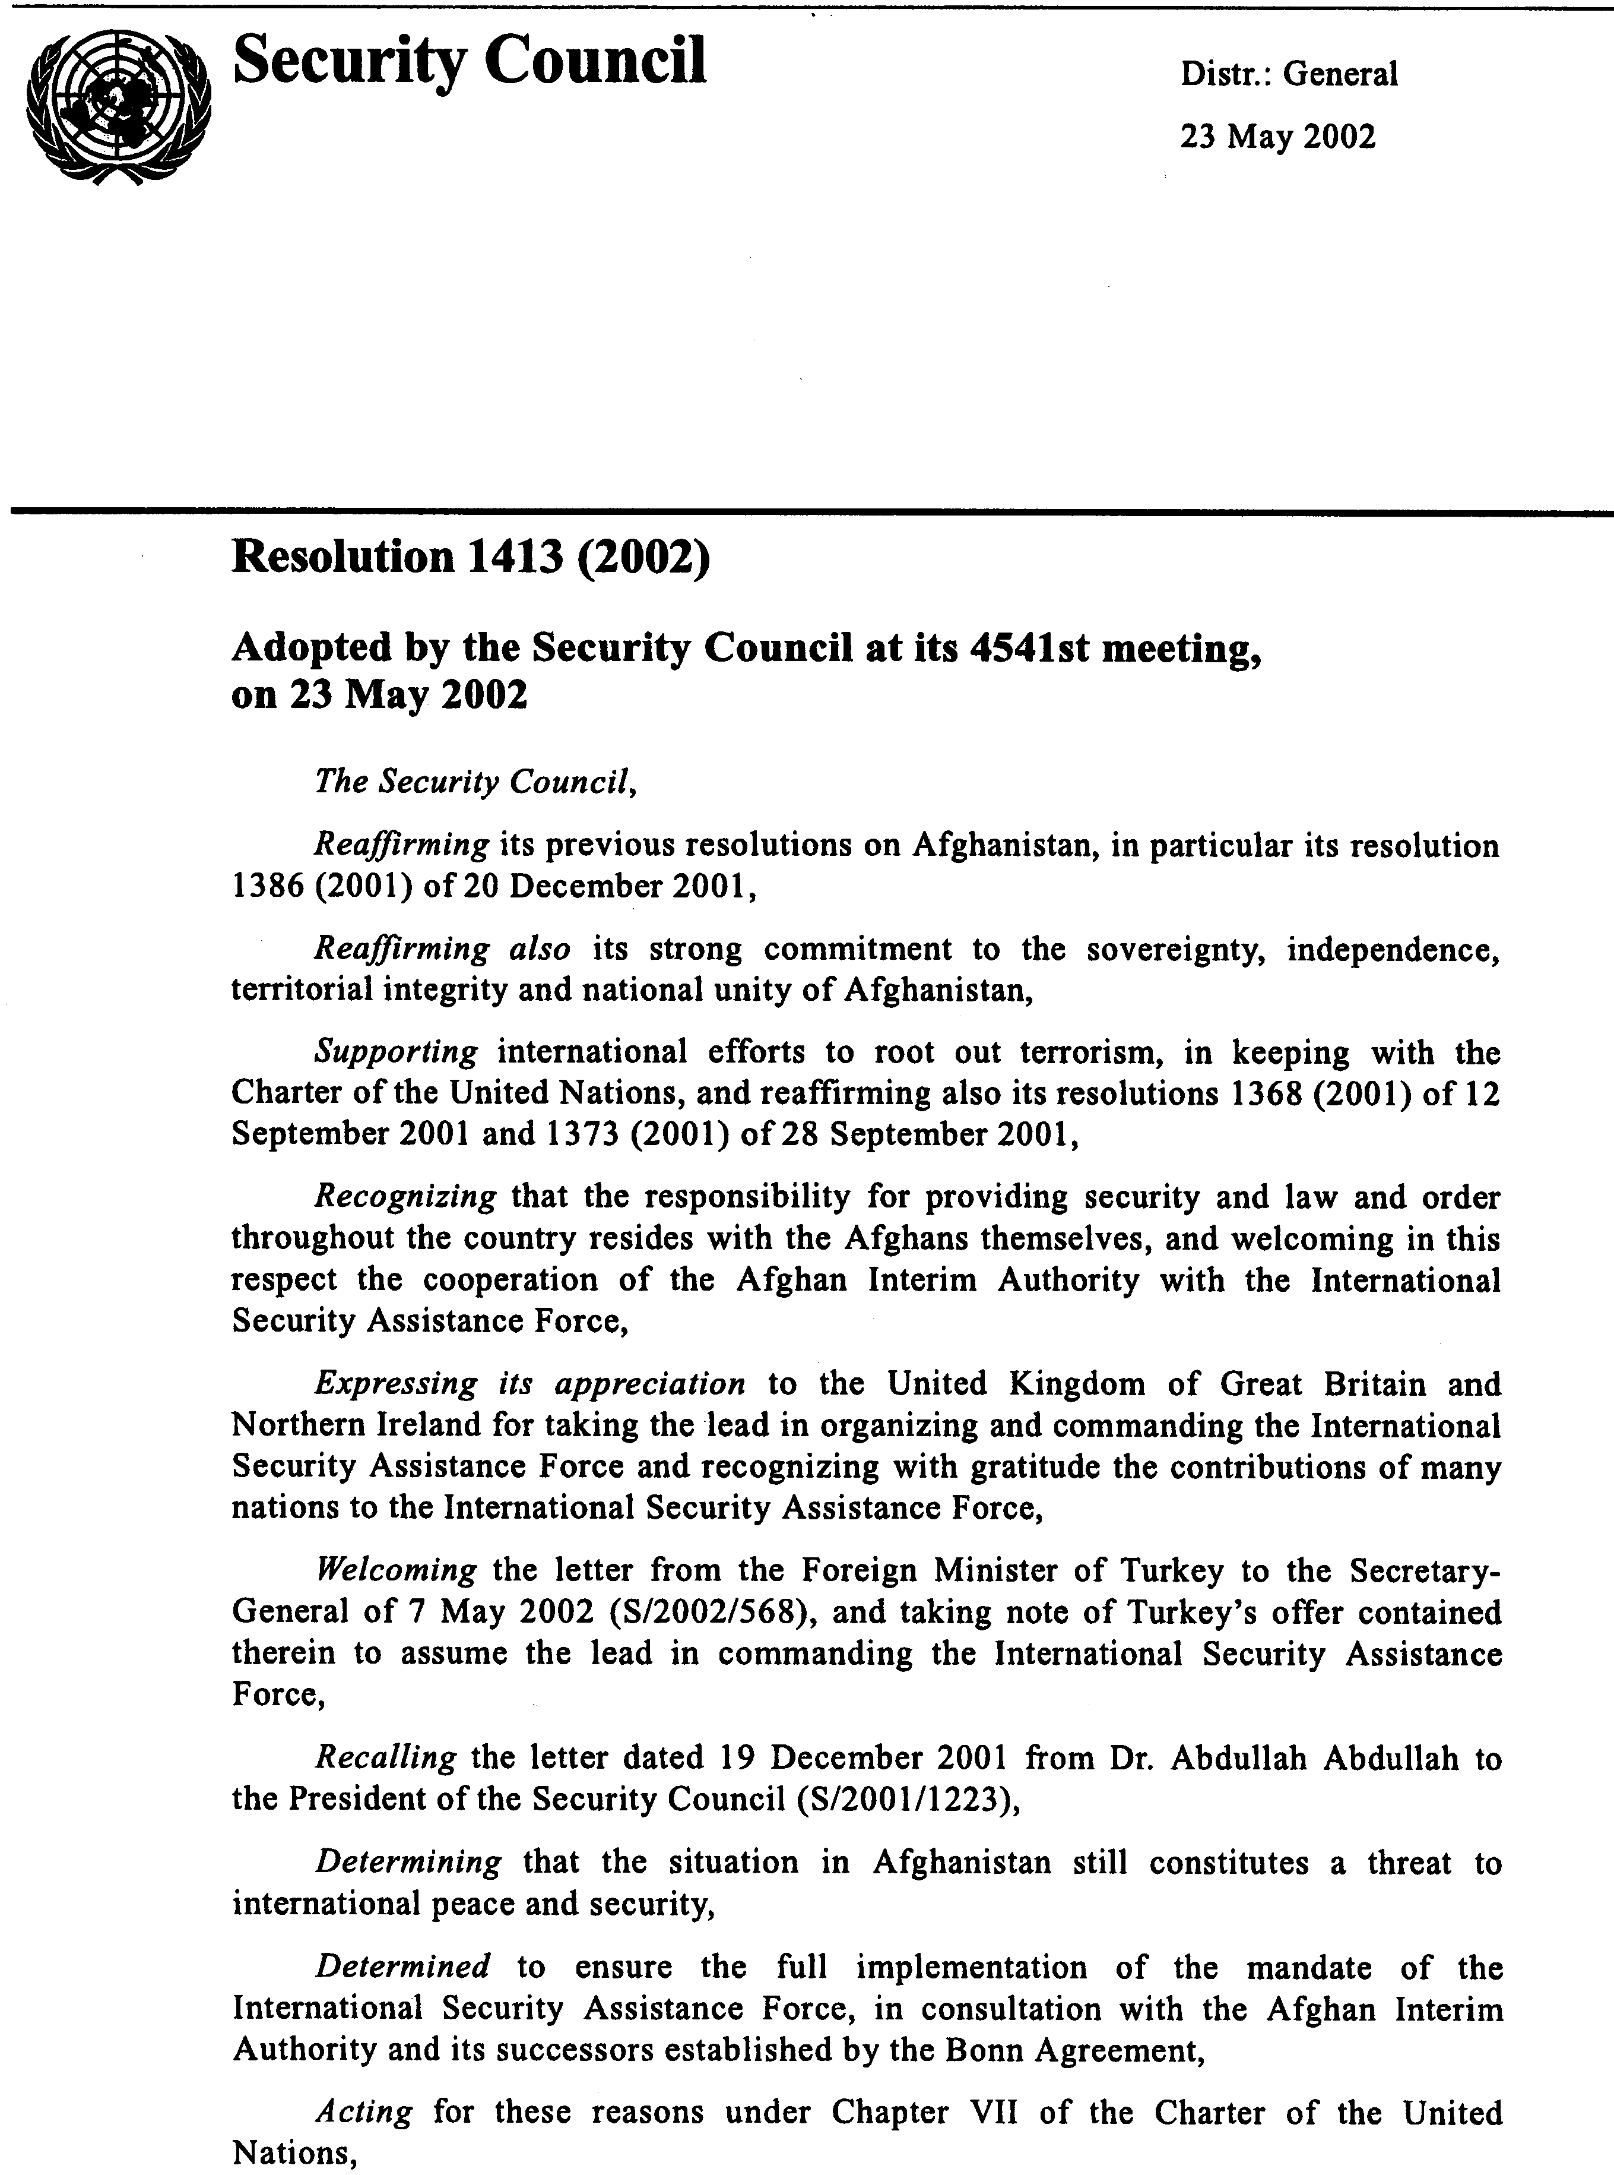

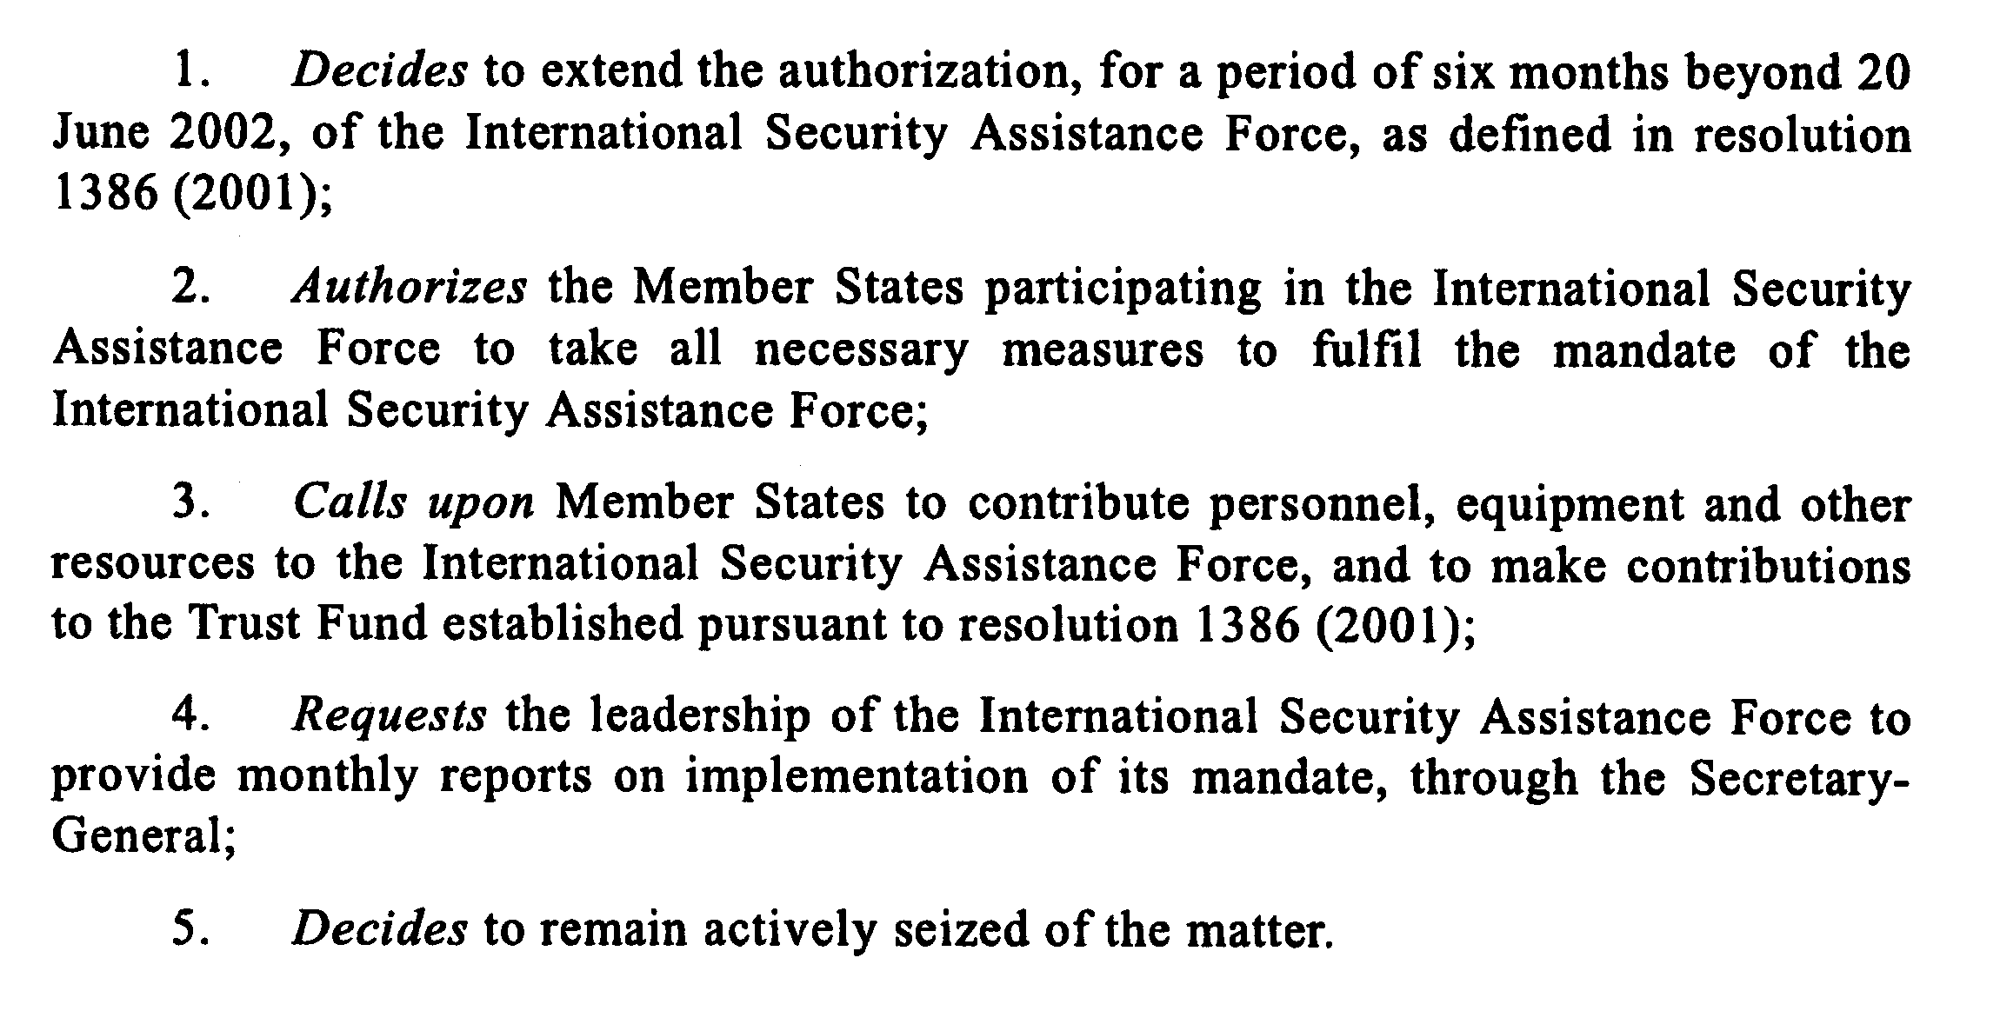

Elanders Gotab, Stockholm 2002

